БЮДЖЕТ
ДЛЯ ГРАЖДАН

к Решению Представительного Собрания Обоянского района
Курской области № 12/60-III от 22.12.2016 г. «О бюджете муниципального района «Обоянский район» Курской области на 2017 год и плановый период 2018 и 2019 годы»
Что такое бюджет для граждан?

Бюджет для граждан – это документ, представленный в максимально простой, наглядной и понятной форме для граждан Российской Федерации. В нём содержится информация о поступлении и расходовании денежных средств района, в виде, доступном для большинства заинтересованных пользователей.

Что такое бюджет?

Бюджет – это документ, в котором указываются поступление, планирование и расходование денежных средств, необходимых для выполнения задач и функций государства и местного самоуправления.
Бюджет Обоянского района составляется на три года – наступающий финансовый год и два планируемых года.

Составление проекта районного бюджета основывается на следующих документах:

- Бюджетном послании Президента Российской Федерации.
- Прогнозе социально-экономического развития Обоянс-кого района Курской области.
- Основных направлениях бюджетной и налоговой политики Обоянского района Курской области.
- Муниципальных программах Обоянского района Курской области.
Основные характеристики бюджета

Доходы – Расходы = (-Дефицит) или (+Профицит)

Дефицитом называют превышение расходов над доходами
(изыскиваются источники покрытия дефицита – используются остатки или кредиты)

Профицитом называют превышение доходов над расходами (доходы используются для накапливания резервов или погашения долгов)
Прогноз социально-экономического
развития Обоянского района на 2016-2019 годы
 | Объем в действующих ценах, тыс. рублей
 | 2015 г. отчет | 2016 г. оценка | 2017 г. прогноз | 2018 г. прогноз | 2019 г. прогноз
Объем отгруженных товаров собственного производства, выполненных работ и услуг по видам деятельности | 1288523 | 1429301 | 1497069 | 1573376 | 1641861
Объем реализации сельскохозяйственной продукции собственного производства | 1162596 | 892113 | 981659 | 1065125 | 1125241
Объем работ в целом по району по крупным и средним предприятиям выполненных по виду деятельности «Строительство» | 12010 | 12478 | 13002,5 | 13717,6 | 14445
Объем инвестиций в основной капитал за счет всех источников финансирования по району (городу) без субъектов малого предпринимательства и параметров неформальной деятельности | 304145 | 147260 | 156585 | 165616 | 174100
Оборот розничной торговли | 2688357 | 2822976 | 3020048 | 3228311 | 3448094
 | Объем в действующих ценах, тыс. рублей
 | 2015 г. отчет | 2016 г. оценка | 2017 г. прогноз | 2018 г. прогноз | 2019 г. прогноз
Оборот общественного питания | 38446,8 | 41950,3 | 45143 | 48492 | 52348
Объем платных услуг | 171121 | 181974 | 194270 | 210303 | 228112
Численность занятых в экономике (без фермеров и занятых индивидуальной трудовой деятельностью), включая военнослужащих и приравненных к ним лиц (чел.) | 5006 | 4903 | 4903 | 4903 | 4903
Фонд заработной платы (без фермеров и занятых индивидуальной трудовой деятельностью), включая военнослужащих и приравненных к ним лиц (тыс. руб.) | 1195217 | 1249295 | 1306351 | 1365542 | 1426460
Среднемесячная заработная плата одного работающего (рублей) | 19896,4 | 21233,5 | 22203,3 | 23209,3 | 24244,7

Основные характеристики районного бюджета
на 2017 год и плановый период 2018 и 2019 годов

рублей
 | 2017 г. | 2018 г. | 2019 г.
Доходы | 495230608,0 | 481770553,0 | 491500736,0
Расходы | 495230608,0 | 481770553,0 | 491500736,0
Дефицит | 0,0 | 0,0 | 0,0

Доходы районного бюджета

Налоговые доходы
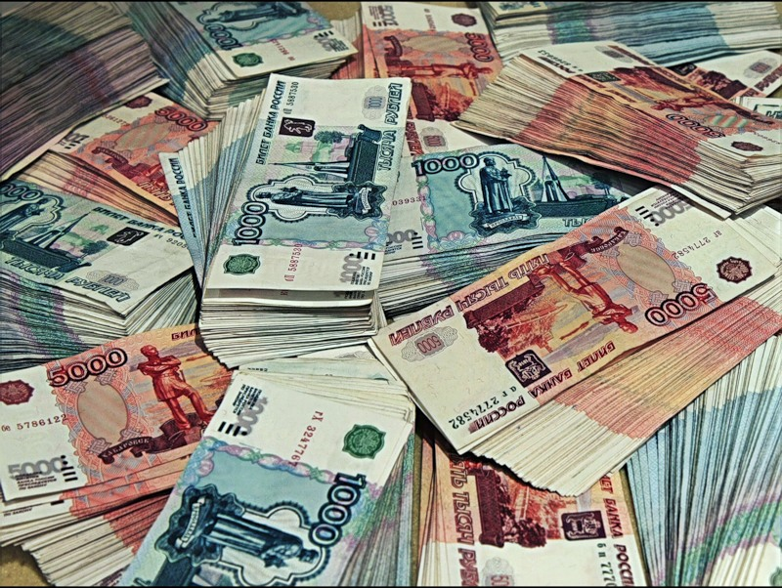
(Поступление в районный бюджет различных налогов, например: госпошлина, налог на доходы с физических лиц единый налог на совокупный доход и т. д.)

Неналоговые доходы
(Поступление в бюджет доходов от использования
муниципального имущества, сборов, а также штрафов
за нарушение законодательств РФ)

Безвозмездные поступления
(Поступление в бюджет на безвозмездной основе из областного и федерального бюджетов в виде дотаций, субсидий и субвенций, а также перечисления от физических и юридических лиц (кроме налоговых неналоговых доходов))
Безвозмездные поступления состоят:

- Дотация – денежные средства, которые предоставляются без определения конкретной цели их использования.
- Субвенция – денежные средства, предназначенные для строго определенных видов расходов.
- Субсидии – денежные средства, используемые для долевого софинансирования расходов других бюджетов.

Структура доходов районного бюджета на 2017 год в тыс. рублей
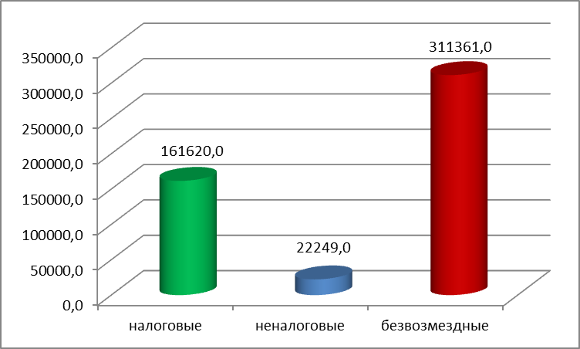

Структура доходов районного бюджета на плановый 2018 год в тыс. рублей
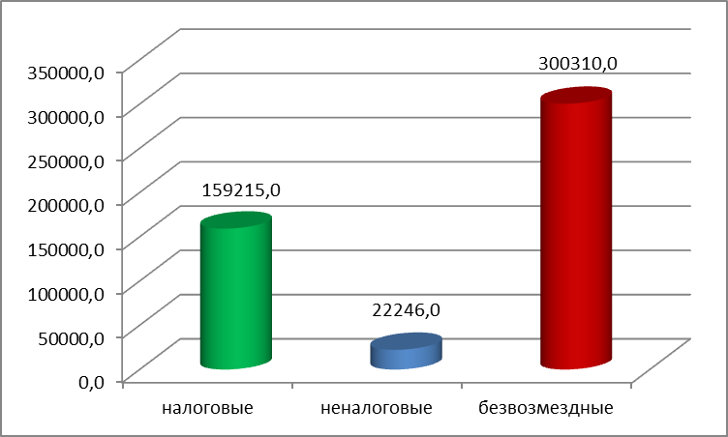

Структура доходов районного бюджета на плановый 2019 год в тыс. рублей
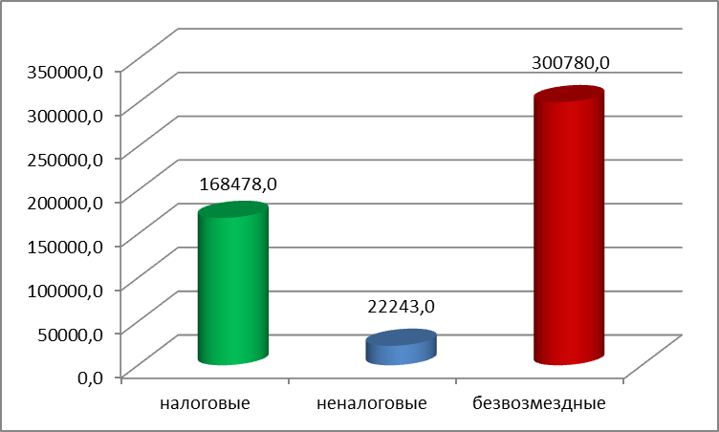

Состав налоговых доходов
районного бюджета на 2017 год в тыс. руб.
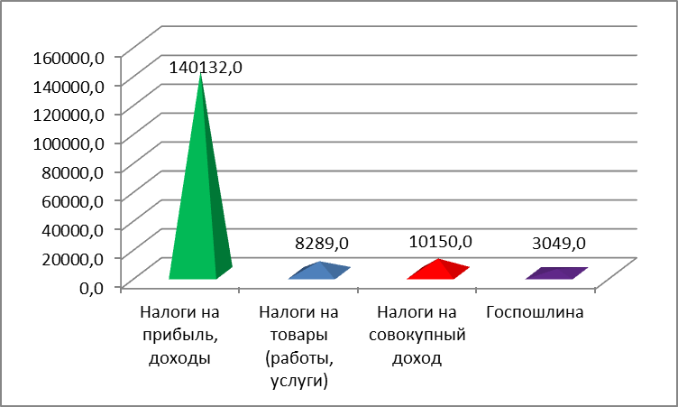

Состав налоговых доходов районного бюджета на плановый 2018 год в тыс. руб.
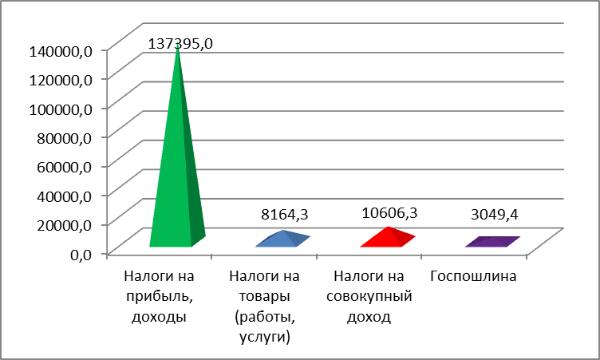

Состав налоговых доходов районного бюджета на плановый 2019 год в тыс. руб.
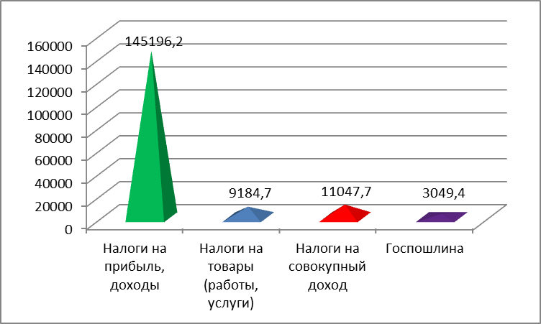

Состав неналоговых доходов
районного бюджета на 2017 год в тыс. руб.
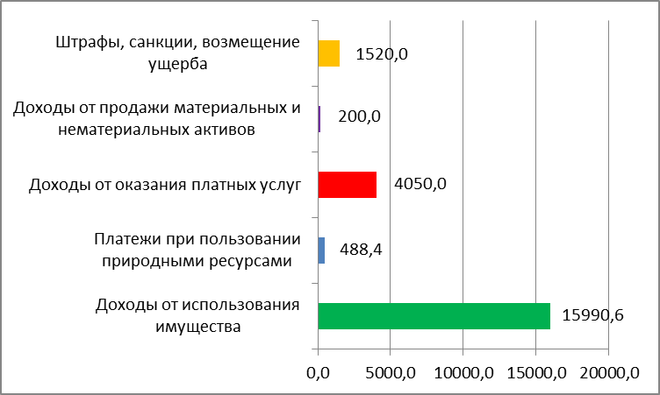
Состав неналоговых доходов районного бюджета на плановый 2018 год в тыс. руб.
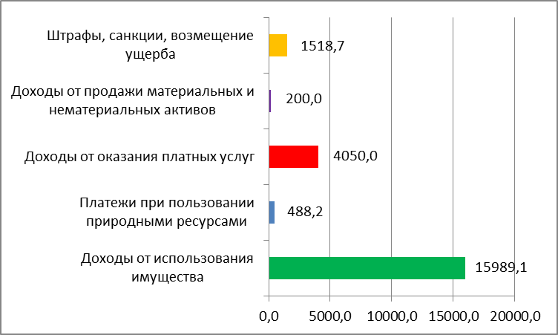
Состав неналоговых доходов районного бюджета на плановый 2019 год в тыс. руб.
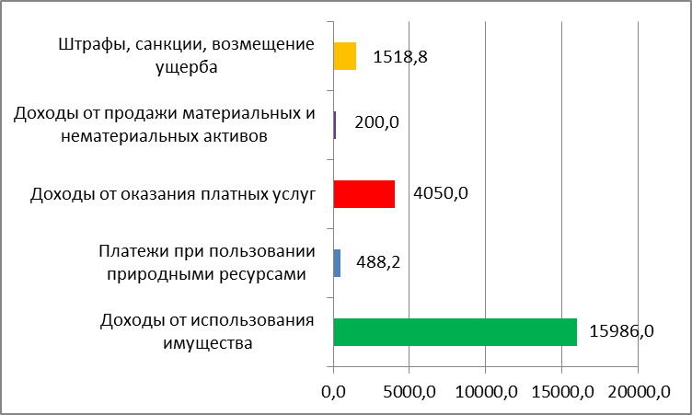
Безвозмездные поступления из областного бюджета на 2017 год в тыс. руб.
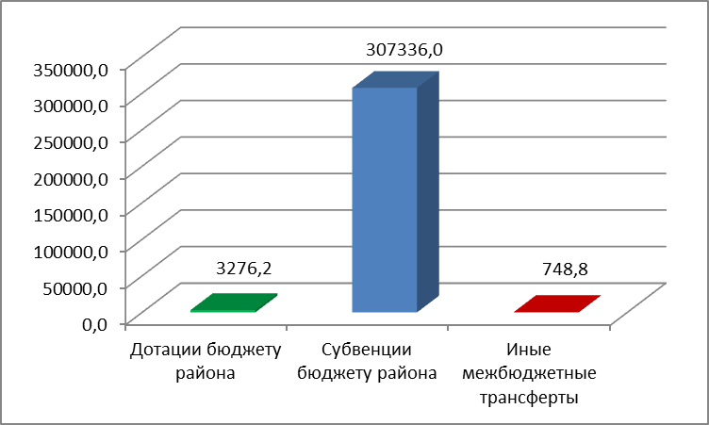

Безвозмездные поступления из областного бюджета на плановый 2018 год в тыс. руб.
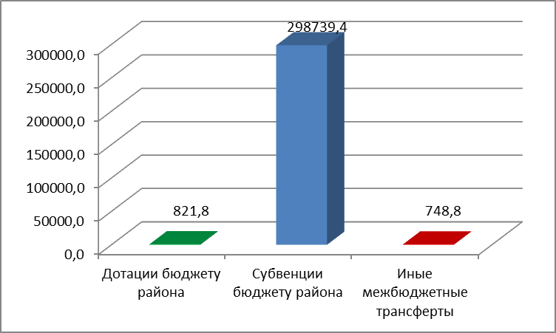

Безвозмездные поступления из областного бюджета на плановый 2019 год в тыс. руб.
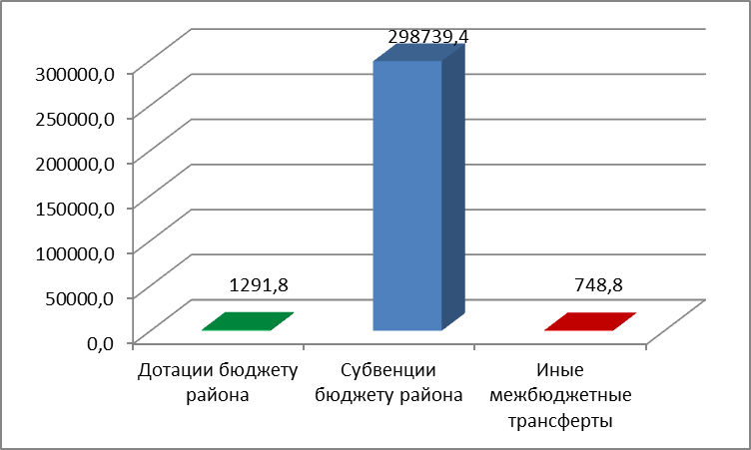

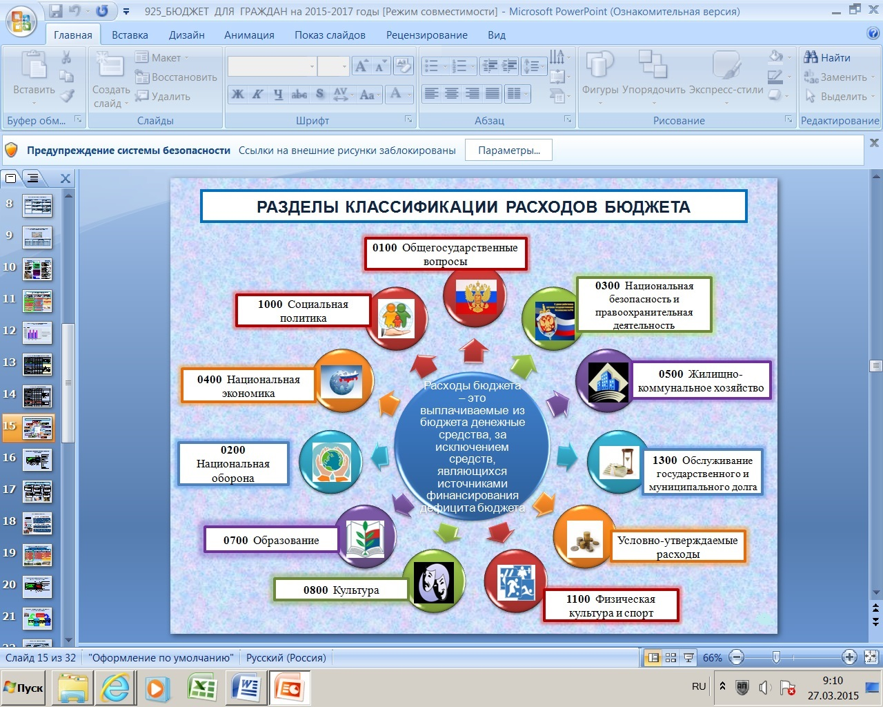
Структура расходов бюджета
Обоянского муниципального района
тыс. рублей
Раздел | Наименование | 2017 год | 2018 год | 2019 год
 | Всего | 495230,6 | 481770,6 | 491500,7
 | условно утвержденные расходы |  | 4557,0 | 9600,6
01 | общегосударственные вопросы | 34793,9 | 34591,5 | 34591,4
03 | национальная безопасность и правоохранительная деятельность | 50,0 | 50,0 | 50,0
04 | национальная экономика | 10669,2 | 10544,2 | 11564,6
05 | жилищно-коммунальное хозяйство | 2444,0 | 2444,0 | 2444,0
07 | образование | 348355,1 | 332607,7 | 336273,9
08 | культура, кинематография | 41373,9 | 43690,8 | 43690,8
09 | здравоохранение | 464,6 | 464,6 | 464,6
10 | социальная политика | 44882,7 | 42999,0 | 42999,0
11 | физическая культура и спорт | 320,0 | 320,0 | 320,0
14 | межбюджетные трансферты общего характера бюджетам субъектов Российской Федерации и муниципальных образований | 11877,2 | 9501,8 | 9501,8
Расходы районного бюджета на 2017 год
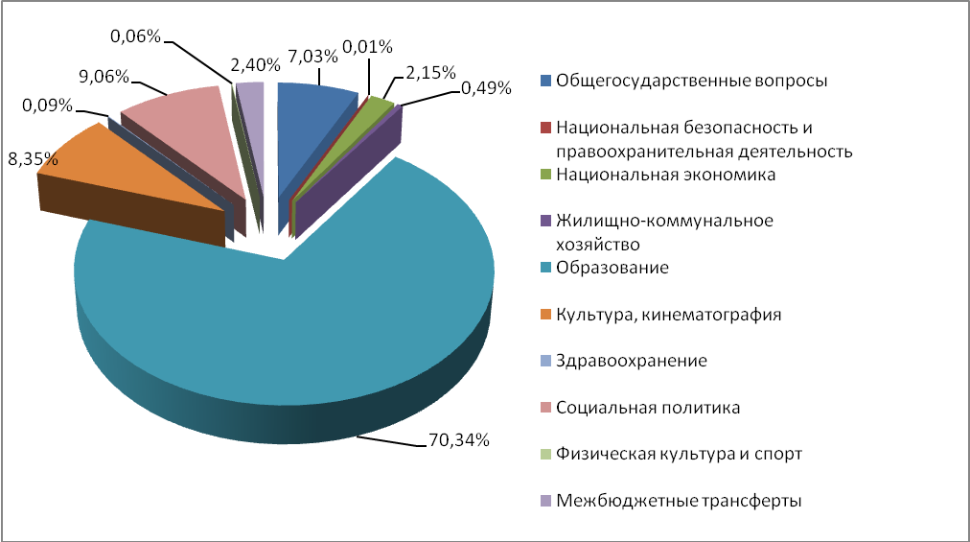

Расходы районного бюджета
на плановый период 2018 год
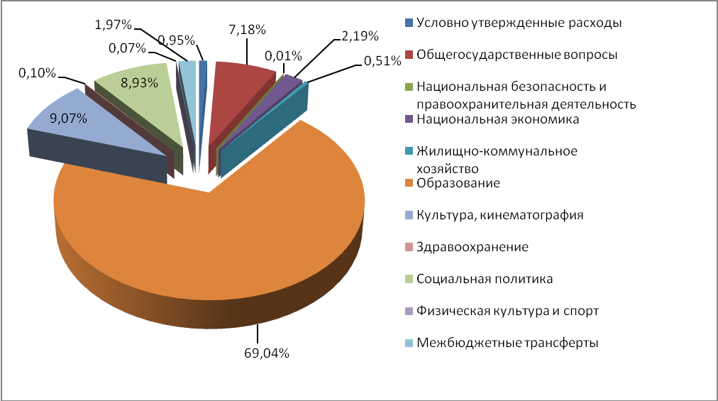

Расходы районного бюджета
на плановый период 2019 год
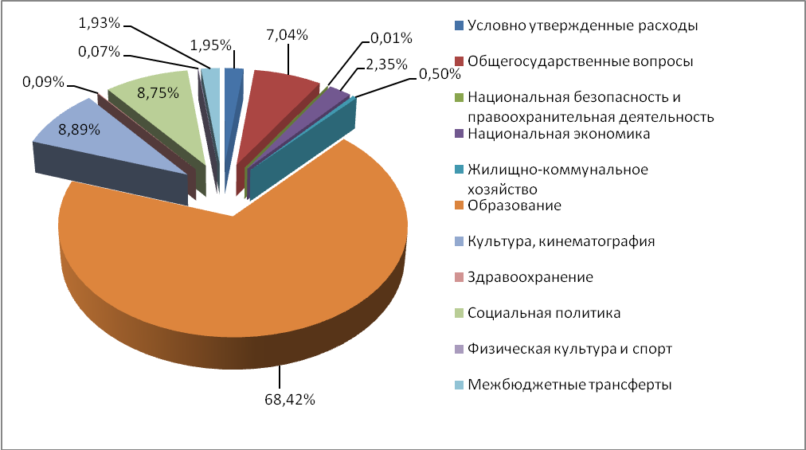

Расходы районного бюджета в 2017 году
на образование – 348 355,1 тыс. рублей
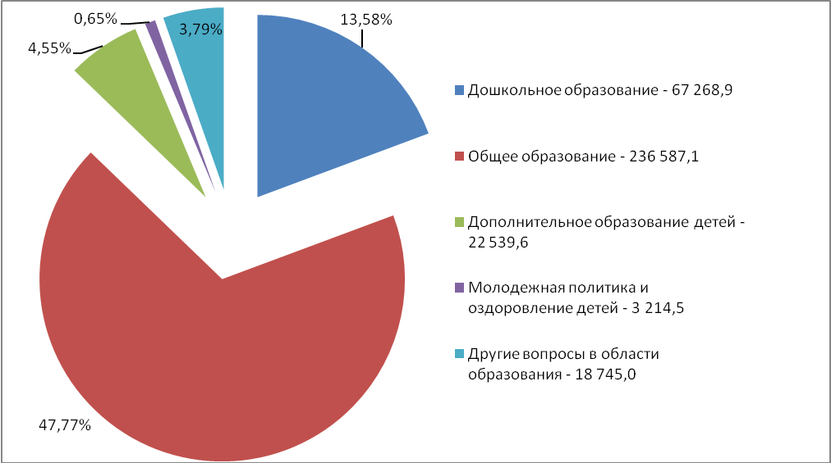

Расходы районного бюджета на планируемый 2018 год на образование – 332 607,7 тыс. рублей
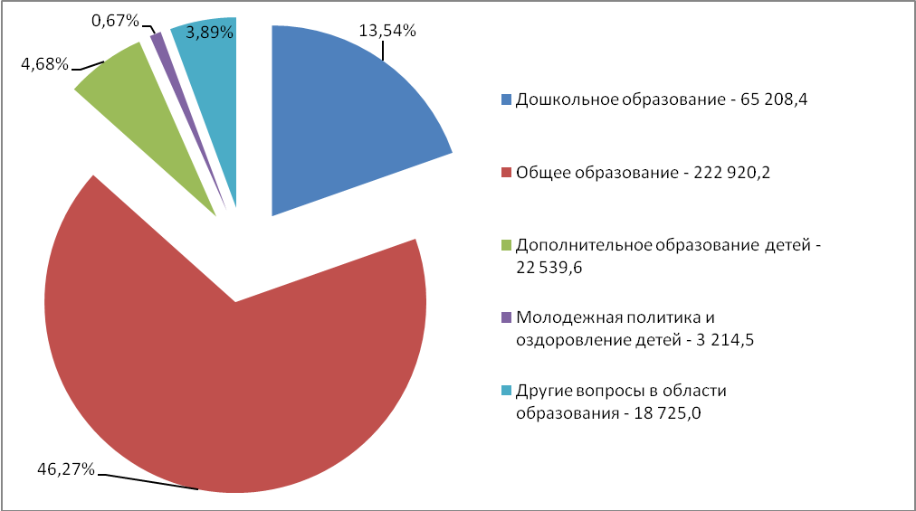

Расходы районного бюджета на планируемый 2019 год на образование – 336 273,9 тыс. рублей
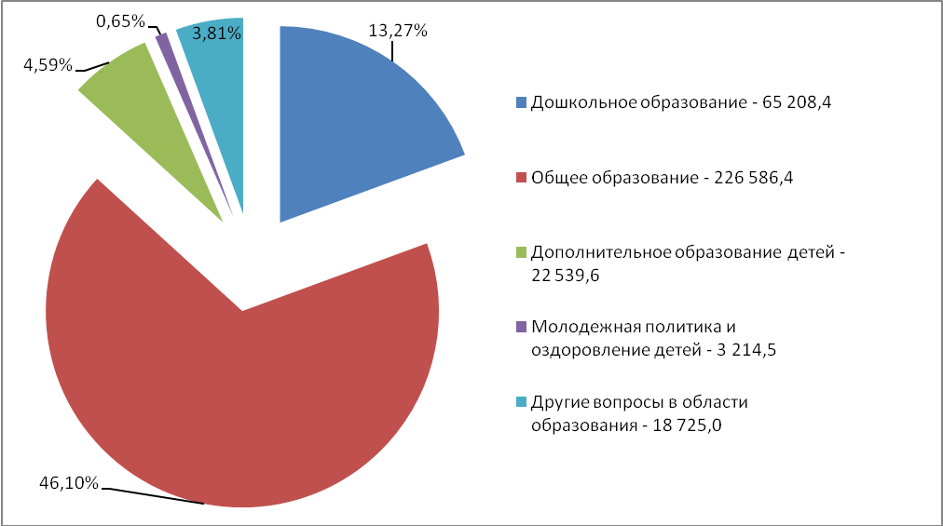

Расходы на реализацию муниципальных программ
районного бюджета в 2017 г. – 453 265,9 тыс. рублей, в том числе по направлениям:

Наименование муниципальной программы | Сумма,  тыс. рублей
1. Муниципальная программа «Развитие культуры в Обоянском районе Курской области на 2017-2019 годы» | 42463,5
2. Муниципальная программа "Социальная поддержка граждан в Обоянском районе Курской области на 2017-2019 годы" | 33015,0
3. Муниципальная программа «Развитие образования в Обоянском районе Курской области на 2017-2019 годы» | 345723,5
4. Муниципальная программа «Энергосбережение и повышение энергетической эффективности в Обоянском районе Курской области на 2017-2019 годы» | 797,9
5. Муниципальная программа "Обеспечение доступным и комфортным жильем и коммунальными услугами в Обоянском районе на 2017-2019 годы" | 2444,0
6. Муниципальная программа «Повышение эффективности работы с молодежью, организация отдыха и оздоровление детей, молодежи развитие физической культуры и спорта в Обоянском районе Курской области на 2017-2019 годы» | 3534,5
7. Муниципальная программа "Развитие муниципальной службы в Обоянском районе Курской области на 2017-2019 годы" | 70,0
Наименование муниципальной программы | Сумма,  тыс. рублей
8. Муниципальная программа «Сохранение и развитие архивного дела в Обоянском районе Курской области на 2017-2019 годы» | 1012,6
9. Муниципальная программа «Развитие транспортной системы, обеспечение перевозки пассажиров в Обоянском районе Курской области и безопасности дорожного движения на 2017-2019 годы» | 10367,3
10. Муниципальная программа "Профилактика правонарушений в Обоянском районе Курской области на 2017-2019 годы" | 337,0
11. Муниципальная программа "Повышение эффективности управления финансами в Обоянском районе Курской области на 2017-2019 годы" | 13015,6
12. Муниципальная подпрограмма «Развитие экономики в Обоянском районе Курской области на 2017-2019 годы» | 45,0
13. Муниципальная программа «Содействие занятости населения в Обоянском районе Курской области на 2017-2019 годы» | 80,0
14. Муниципальная подпрограмма "Профилактика наркомании и медико-социальная реабилитация больных наркоманией в Обоянском районе Курской области на 2017-2019 годы" | 60,0
15. Муниципальная программа «Создание условий для оказания медицинской помощи населению на территории Обоянского района Курской области на 2017-2019 годы» | 300,0

Расходы на реализацию муниципальных программ
районного бюджета на плановый 2018 и 2019 годы в тыс. рублей

Наименование муниципальной программы | 2018 г. | 2019 г.
1. Муниципальная программа «Развитие культуры в Обоянском районе Курской области на 2017-2019 годы» | 44557,4 | 44557,4
2. Муниципальная программа "Социальная поддержка граждан в Обоянском районе Курской области на 2017-2019 годы" | 31354,3 | 31354,3
3. Муниципальная программа «Развитие образования в Обоянском районе Курской области на 2017-2019 годы» | 329976,1 | 333642,3
4. Муниципальная программа «Энергосбережение и повышение энергетической эффективности в Обоянском районе Курской области на 2017-2019 годы» | 797,9 | 797,9
5. Муниципальная программа "Обеспечение доступным и комфортным жильем и коммунальными услугами в Обоянском районе на 2017-2019 годы" | 2444,0 | 2444,0
6. Муниципальная программа «Повышение эффективности работы с молодежью, организация отдыха и оздоровление детей, молодежи развитие физической культуры и спорта в Обоянском районе Курской области на 2017-2019 годы» | 3534,5 | 3534,5
7. Муниципальная программа "Развитие муниципальной службы в Обоянском районе Курской области на 2017-2019 годы" | 70,0 | 70,0
Наименование муниципальной программы
8. Муниципальная программа «Сохранение и развитие архивного дела в Обоянском районе Курской области на 2017-2019 годы» | 1012,6 | 1012,6
9. Муниципальная программа «Развитие транспортной системы, обеспечение перевозки пассажиров в Обоянском районе Курской области и безопасности дорожного движения на 2017-2019 годы» | 10242,3 | 11262,7
10. Муниципальная программа "Профилактика правонарушений в Обоянском районе Курской области на 2017-2019 годы" | 337,0 | 337,0
11. Муниципальная программа "Повышение эффективности управления финансами в Обоянском районе Курской области на 2017-2019 годы" | 10640,1 | 10640,1
12. Муниципальная подпрограмма «Развитие экономики в Обоянском районе Курской области на 2017-2019 годы» | 45,0 | 45,0
13. Муниципальная программа «Содействие занятости населения в Обоянском районе Курской области на 2017-2019 годы» | 80,0 | 80,0
14. Муниципальная подпрограмма "Профилактика наркомании и медико-социальная реабилитация больных наркоманией в Обоянском районе Курской области на 2017-2019 годы" | 60,0 | 60,0
15. Муниципальная программа «Создание условий для оказания медицинской помощи населению на территории Обоянского района Курской области на 2017-2019 годы» | 300,0 | 300,0
итого (по муниципальным программам) | 435451,2 | 440137,8
Предельный объем
муниципального долга районного бюджета

Муниципальный долг – это обязательства, возникающие из муниципальных заимствований (т. е. кредитов, муниципальных ценных бумаг) гарантий по обязательствам третьих лиц, другие обязательства, принятые на себя муниципальным районом Российской Федерации.
Предельный объем муниципального долга – это объем долга, который не может быть превышен при исполнении соответствующего бюджета.
Предельный объем муниципального долга Обоянского района на 2017 год планируется установить в сумме 30 279 410 рублей, на 2018 год в сумме 30 794 695 рублей, на 2019 год в сумме 31 920 344 рублей, что составляет не более 20% от объема налоговых и неналоговых доходов районного бюджета.
Дорожный фонд Обоянского муниципального района

Дорожный фонд – часть средств бюджета, подлежащая использованию в целях финансового обеспечения дорожной деятельности в отношении автомобильных дорог общего пользования.
Объём фонда утвержден решением о районном бюджете на 2017 год в размере – 8 289,3 тыс. рублей, на плановый период 2018 год – 8 164,3 тыс. рублей и 2019 год – 9 184,7 тыс. рублей.

Подготовлено
Финансово-экономическим
управлением Администрации
Обоянского района Курской области
(дополнительную информацию можно получить на официальном сайте Администрации Обоянского района Курской области http://oboyan.rkursk.ru/)

